深圳市简政放权改革方案
深圳创新发展研究院
2015年11月

目 录

前言 1
一、当前简政放权改革涉及行政职权事项情况 3
（一）行政许可事项 3
（二）非行政许可事项 5
（三）政府服务大厅管理的服务事项 6
（四）政府和社会投资项目审批 8
（五）商事登记审批事项 12
（六）政府性基金征收和政府定价收费 13
（七）产业类专项资金 16
二、简政放权改革的十条主要原则 17
三、简政放权改革主要内容 20
（一）行政许可事项改革 20
（二）非行政许可事项改革 21
（三）政府服务大厅管理的服务事项改革 23
（四）政府和社会投资审批改革 25
（五）商事登记审批事项改革 33
（六）政府性基金征收和政府定价收费改革 34
（七）产业类专项资金改革 36
四、简政放权方案的组织实施 38
（一）市人大颁布《深圳经济特区简政放权若干规定》，使简政放权改革依法有序推进 38
（二）由人大审核简政放权后政府的“三张清单”，以刚性的制度巩固简政放权的成果 39
（三）及时调整政府有关部门的“三定”方案，为进一步界定好各部门的权责边界，为各部门调整职能内设机构、人员编制提供依据 40
（四）采取集中审批方式，探索审批与监管相分离的政府工作新机制 41
（五）大力培养、支持社会中介组织、行业协会以及有关专业技术机构，确保政府职能有序转移和承接 42
（六）创新政府监管方式，落实部门事中、事后监管责任，使市场和社会活而有序 42

前 言

简政放权是深化行政体制改革和经济体制改革的核心，党的十八大以来，党中央和国务院把简政放权作为全面深化改革的“先手棋”和转变政府职能的“当头炮”，采取了一系列改革措施，激发了市场活力和社会创造力，推动了政府治理能力的提升，促进了稳增长、调结构、惠民生，取得了一举多得的初步成效。
深圳早在1997年就在全国率先进行审批制度改革，为全国的审批制度改革和政府转变职能进行了探索，近二十年来，先后进行了七轮审批制度改革。尤其是十八大以来，深圳在国务院的统一部署下，在深化审批制度改革、转变政府职能等方面又做了大量工作，使深圳在全国经济下行的大环境下，保持了经济持续稳定增长，结构不断优化，质量和效益不断提升。深圳在市场环境的完善、市场机制的发挥、市场主体的活力、政府对企业活动的干预等方面，在全国仍有一定的优势，在不少方面仍处于全国领先地位。
但是，简政放权、转变政府职能是一项艰巨和复杂的长期任务，实际上是政府的自身革命，涉及到很多深层次矛盾，涉及到很多既得权力和利益的调整，涉及到政府管理方式的深层变革。目前，深圳简政放权的改革仍处于胶着状态，改革的力度、深度、广度与中央和国务院的要求，与企业和市民的要求，与建立社会主义市场体制的要求，与实现政府治理能力现代化的要求相比仍有很大差距。改革如同逆水行舟，不进则退，慢进也是退。因此，在新的全面深化改革的大潮中，深圳市委、市政府应以壮士断臂的勇气、以自我革命的精神、以大道至简的智慧来进一步推动简政放权，使深圳在全国深化经济体制改革和行政体制改革中再立潮头, 为全国的改革提供新的经验,做出新的贡献。
创新发展研究院作为以推动深圳改革创新为己任的社会智库，根据马兴瑞书记的要求，近期对简政放权涉及到的行政许可，非行政许可，政府服务大厅管理的服务事项，政府和社会投资审批，商事登记前、后置审批，政府性基金和政府定价的收费，产业类专项资金等7个方面，几千项事项进行了全面、系统梳理，按照中央、国务院、市委、市政府确定的简政放权的原则和要求，提出了深圳简政放权改革方案，供市委、市政府参考。
国务院确定的深化行政审批制度，转变政府职能的基本内容包括简政放权、放管结合、优化服务三个基本方面，考虑到研究院的能力和时间所限，本方案主要是简政放权的改革方案，有关放管结合、优化服务方面的改革未有涉及。由于放管结合、优化服务是保障简政放权成果的重要方面，建议市委、市政府予以高度重视。作为社会智库提出政府改革的具体方案，在深圳尚属首次，由于受认识水平、资料来源、审视角度、时间仓促等方面所限，本方案肯定有不妥甚至错误之处，恳请市委、市政府有关方面批评、纠正。

一、当前简政放权改革涉及行政职权事项情况

当前深圳简政放权改革涉及到行政许可，非行政许可，政府服务大厅管理的服务事项，政府和社会投资审批，商事登记前、后置审批，政府性基金和政府定价的收费，产业类专项资金等7个方面。具体事项分述如下:

（一）行政许可事项
根据市编办提供数据，截至2015年9月20日，行政许可事项共计535项，涉及24个主管部门，具体见图1-1。其中，规土委涉及事项66项，占比12.34%；卫计委涉及事项66项，占比12.34%；交委涉及事项56项，占比10.47%；市场和质量监管委涉及事项56项，占比10.47%。具体见图1-2，附表1。

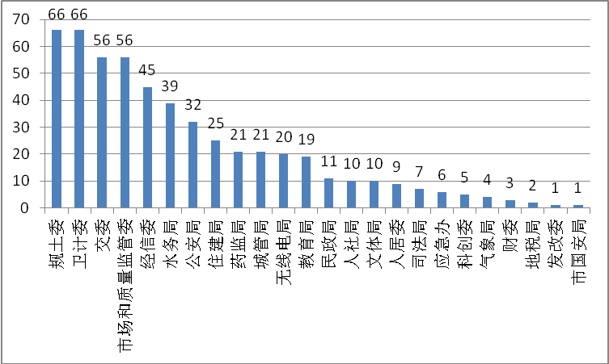
图1-1 行政许可事项分部门统计图

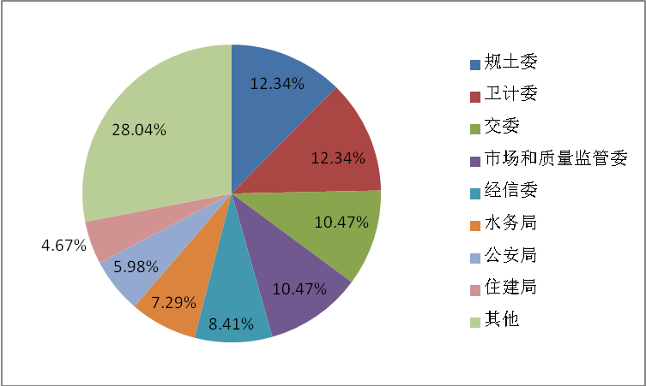
图1-2 行政许可事项分部门统计比例

从行政许可事项内容来看，主要涉及到安全类、商事登记类、特种行业的经营许可证、企业资质等。其中，商事登记后置审批的事项最多，共115项，占全部事项的21.5%，如财委涉及的会计师事务所设立批准，经信委涉及的渔业捕捞许可，人居委涉及的严控废物处理许可证核发等事项；安全类许可事项共49项，占全部事项的9.16%，如经信委涉及的危险化学品建设项目的安全条件审查，人居委涉及的放射性同位素与射线装置辐射安全许可证核发等事项；涉及资质、证书许可事项共45项，占全部事项的8.41%，如规土委涉及的地质勘查资质丙级新设审批，住建局涉及的工程专业承包二级资质核发（含延续），卫计委涉及的《母婴保健技术服务执业许可证》新办等事项。

（二）非行政许可事项
根据市编办提供的数据，截至2015年9月20日，非行政许可事项共计191项，涉及19个主管部门。具体见图1-3。其中，公安局涉及事项45项，占比23.56%；科创委涉及事项26项，占比13.61%；外事办涉及事项23项，占比12.04%。具体见图1-4，附表2。

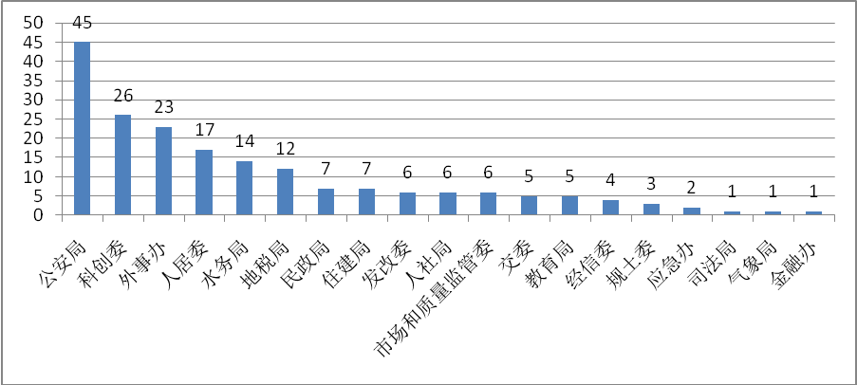
图1-3非行政许可事项分部门统计图

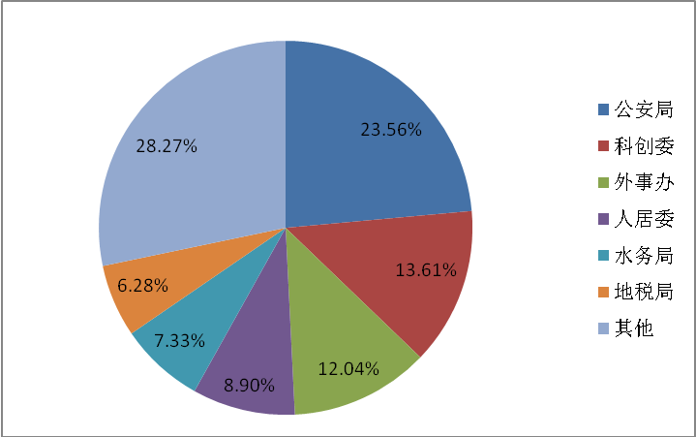
图1-4非行政许可事项分部门统计比例

从非行政许可事项内容来看，涉外证件、事项办理的审批事项最多，共60项，占全部事项的31.41%，如公安局涉及的外国人签证延期、换发，民政局涉及的香港居民办理收养登记，外事办涉及的申请因公临时赴港澳审批等事项；涉及产业类专项资金许可的事项共24项，占全部事项的12.57%，如科创委涉及的股权有偿资助事项等事项。

（三）政府服务大厅管理的服务事项
根据市编办提供的数据，截至2015年9月20日，服务事项共计1038项，涉及24个主管部门。具体见图1-5。其中，住建局涉及事项共182项，占比17.53%；规土委涉及事项167项，占比16.09%；经信委涉及事项122项，占比11.75%。具体见图1-6，附表3。

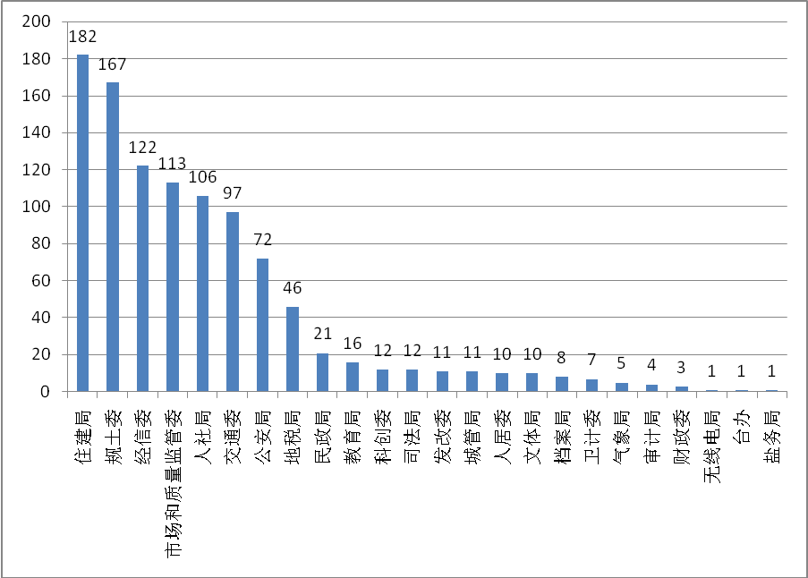
图1-5服务事项分部门统计图

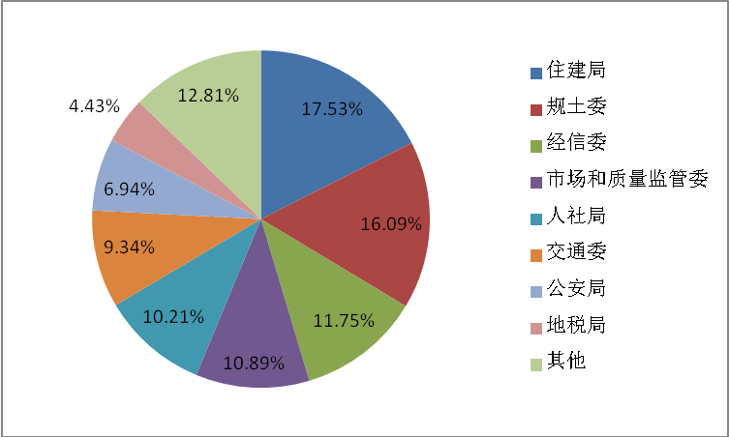
图1-6 服务事项分部门统计比例

从服务事项内容来看，主要涉及政府产业类专项资金资助审查、企业的资质、社会和个人的证件和事务型登记。其中，涉及产业类专项资金许可的事项最多，共98项，占全部事项的9.44%，这使得一些政府部门的主要精力放在对专项资金的审核上来，如经信委涉及到的专项资金审核达80多项；涉及房地产服务事项62项，占全部事项的6%，如规土委涉及的房地产初始登记、房地产经纪机构备案、申请删除认购书数据服务事项等事项；涉及资格、资质服务事项55项，占全部事项的5.3%，如住建局涉及的物业服务企业资质证书信息变更初审（二级企业名称变更），规土委涉及的丙级地质灾害治理工程监理单位资质变更等事项。

（四）政府和社会投资审批
1、政府投资项目审批
政府投资项目审批包括市政类投资项目审批和房建类投资项目审批。
政府投资项目审批主要有两个问题，一是审批时间过长。
以市政类投资项目审批为例（具体见图1-7），根据市发改委提供资料，其审批流程共分7大阶段（至施工许可），涉及事项33项，涉及审批部门12个，审批时间最长可达400个工作日（不包括项目主体单位的前期工作时间）。具体见图1-8。

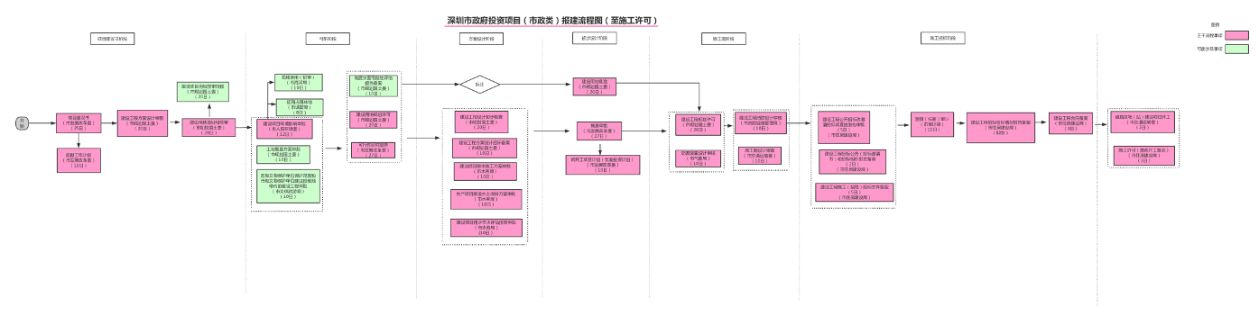
图1-7 深圳市政府投资项目（市政类）报建流程图（至施工许可）

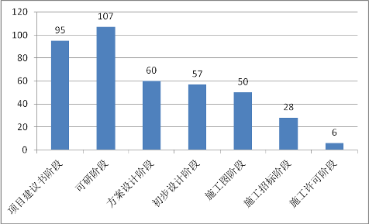
图1-8深圳市政府投资项目（市政类）报建各阶段审批时间

二是现行的政府投资建设项目报建程序复杂，审批部门众多，没有充分发挥项目主管单位、建设单位的积极性。如现行的政府投资项目报建流程中，一个项目仅规土部门审批的事项就达10项，包括建设工程方案设计审查、建设用地选址和预审、建设项目用地预审转报、土地复垦方案审批、地质灾害危险性评估报告备案、建设用地规划许可、建设工程初步设计核查、建设工程设计招标备案、建设用地批准、建设工程规划许可等等。
2、社会投资项目审批
根据市发改委提供的资料，社会投资项目报建审批（具体流程见图1-9），共分4大阶段，涉及事项18项，涉及审批部门9个，审批时间最长可达196个工作日（不包括项目投资单位的前期工作时间）。具体见图1-10。
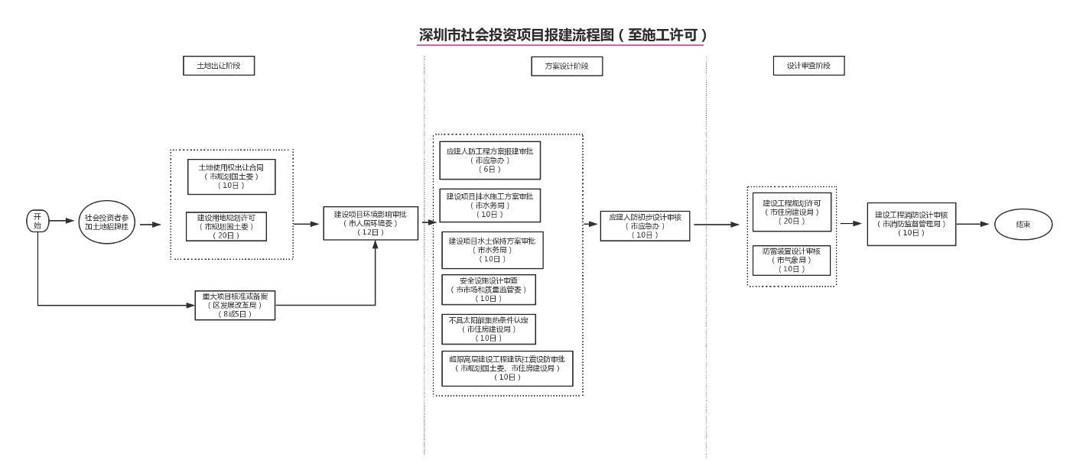
图1-9 深圳市社会投资项目报建流程图

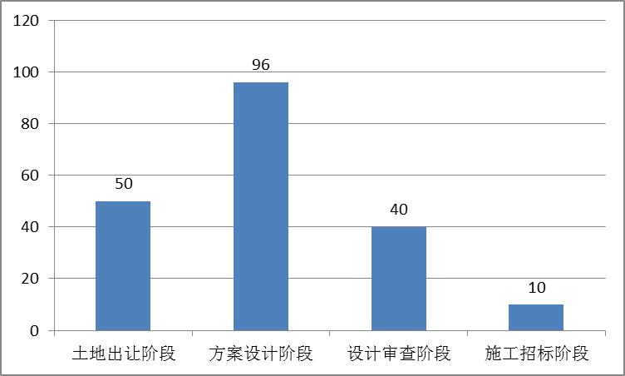
图1-10社会投资项目报建各阶段审批时间

社会投资项目，其投资主体一般都为民营企业或社会机构，政府在投资建设项目管理中的问题主要有两点：
一是管理了不该管的事，侵犯了社会投资主体的合法权益。社会投资者自筹资金，通过市场方式取得了土地使用权，在土地使用权合同中，已经明确了容积率、建筑覆盖率、绿化率等刚性指标，但在建设中还要花费巨大的人力、物力和财力到各部门去报批本来属于自己权益的事。
二是审批时间长。从取得土地到正式开工，完成整个基本建设程序的报建，一般快则2年，慢则3-4年。

（五）商事登记审批事项
根据市编办提供数据，截至2015年9月20日，商事登记审批事项共129项，其中，前置审批12项，后置审批117项。具体见附表4-1, 附表4-2。
前置审批事项中，由国家部门审批事项共7项，由深圳市审批事项共5项，主要涉及类金融机构的审批。
后置审批事项中，由国家部门审批事项共20项，由广东省审批事项共15项，由深圳市审批事项共62项，由各区审批事项共20项。深圳市自己审批的后置事项达82项，占全部后置审批事项的70%，说明深圳市深化商事登记改革的主要障碍不在国家和省有关部门，改革的余地很大。

（六）政府性基金征收和政府定价收费
1、政府性基金征收情况
根据市财委提供的资料，全市政府性基金征收共有9项，涉及海事局、财委、地税局、社保基金管理局和住建局5个部门，2014年征收总额为100.15亿元，2015年1-6月总额为63.37亿元。2014年政府性基金征收总额中，教育费附加征收数额高达46.58亿元，占总额的46.51%；地方教育附加征收额达为29.83亿元，占总额的29.78%；残疾人就业保障金征收额达10.08亿元，占总额的10.07%。具体见图1-11，图1-12，附表5。

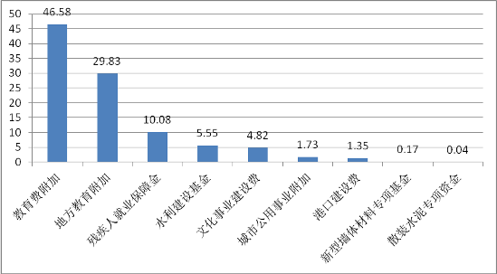
图1-11 2014年深圳市政府性基金征收情况汇总（单位：亿元）

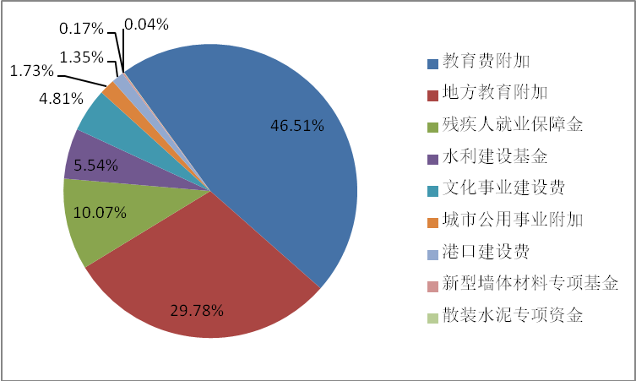
图1-12 2014年深圳市政府性基金各项目征收比例情况

全市政府性基金征收主要有三个问题：
一是部分项目征收费较高，比如教育费附加和地方教育费附加，每年征收近80亿元，残疾人就业保障金每年征收达10亿元，增加了企业和其他社会法人的负担。
二是有些费用继续征收的理由不充分，比如文化事业建设费的征收。
三是有些专项资金收费不合理，比如新型墙体材料专项资金、散装水泥专项资金。
2014年市本级政府性基金总收入954.2亿元，支出537.7亿元，收支相抵，结余416.5亿元，结余占总收入的比例为43.6%。从一定程度上说明政府性基金收缴过多。
2、政府定价收费情况
根据《广东省定价目录（2015年版）》数据，授权深圳市政府定价事项共31项，其中，重要交通运输服务定价事项7项，如道路客运旅客票价、公共汽（电）车票价、轨道交通票价等；重要专业服务事项5项，如土地使用权交易服务收费标准、电动汽车充换电服务收费标准等；房地产事项4项，如经济适用房、公共租赁住房、廉租房等保证性住房物业管理服务收费标准等。具体见图1-13，附表6。

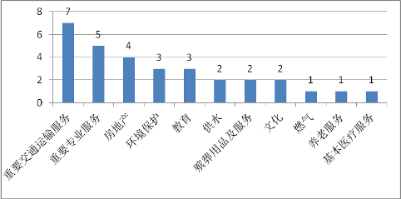
图1-13 深圳市政府定价事项统计图

目前授权深圳市定价的项目中，存在一些问题，如有些定价不合理，难以通过收费的手段达到政府宏观管理的要求，难以实现政府公共政策的目标；有些项目的定价不利于维护公平竞争的市场秩序，推动相关行业健康发展等。

（七）产业类专项资金
根据市财委提供相关资料，2015年我市各类产业专项资金可分3个大项，13个小项以及147个细项，资金规模155.35亿元，具体见附表7。主要涉及贸信委对产业发展方面的资助，科创委对科技创新方面的资助，以及环保部门、国土部门、发改部门、交通部门、金融部门、文体部门相应的专项资金。
其中科技创新专项资金共64项，资金规模最大，共67.2亿元，占总规模的43.62%。新能源汽车发展专项资金共23.7亿元，占总规模的15.26%。具体见图1-14。

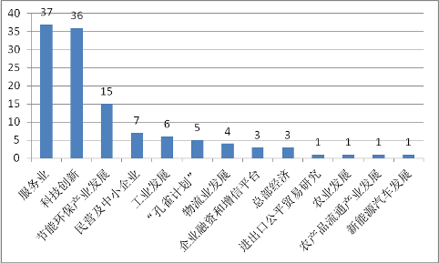
图1-14 深圳市各产业专项类资金规模情况（单位：亿元）

产业类专项资金存在的问题主要有以下四个问题：
一是资金规模过大。2015年我市各类产业专项资金规模155.35亿元，占整个市本级地方预算内财政支出1266.6亿元的12.27%。
二是产业发展资助项目繁多，不同部门之间所设立的项目内容交叉，不利于提高资金的使用效果。
三是一些项目的设立不能随着产业发展的状况及时调整，与现实的经济发展和市场状况不适应，对产业发展促进的作用不明显。
四是项目设立、审批和监督由同一部门负责，权责定位不合理，不利于资金使用的公平、公正，不利于机关的廉政建设。

二、简政放权改革的十条主要原则

根据李克强总理的讲话精神和国务院关于转变政府职能，加快行政体制改革的要求，结合我市的实际情况，我们初步确定本次我市简政放权改革的主要原则：
（一）按照李克强总理5月12日电视电话会上的讲话，在简政放权的改革中，“除涉及国家安全、生态安全和公共健康等重大公共利益事项外，其他的审批事项原则上要以取消为主”。
（二）在政府的调节和管理经济活动中，充分发挥市场配置资源中的决定作用，尊重企业的市场主体作用，凡是企业的经济活动不涉及公共资源的开发利用，政府通过发展规划、产业政策和行业监管，可以引导和调整的经济事项，原则上取消政府审批或核准。
（三）在政府管理各类公共事务中，凡是法人、公民和其他组织能够自主决定、自担风险的，行业组织能够自律管理的，原则上取消审批、核准和备案。
（四）在政府管理企业、社会、公民个人的各类活动以及在商事登记过程中，凡是政府通过行政、经济、法律手段实行事中、事后监管的审批核准事项和前置、后置性办证事项，原则上取消。
（五）为不同所有制企业、组织提供公平竞争的外部条件和均等化的服务，探索内外资企业实施同等国民待遇，在各种审批、核准、备案项目中，凡是对国有企业和组织没有设立的项目，对民营企业和社会组织同类项目原则上取消；凡是对政府公办的没有设立的项目，对社会民办的同类项目原则上取消；凡是对内资企业没有设立的项目，对外资尤其是港、澳、台资的同类项目原则上取消。
（六）根据国务院不再保留非行政许可审批项目的要求，对我市现有的非行政许可的审批、核准事项原则上取消。对其中部分属于涉及证照、签注、登记等事项，转为政府的服务事项。
（七）凡是涉及各类资质、资格许可认定、评比达标的事项，除国家有关法律、法规规定，并由国家有关部门发证的项目外，原则上转交行业协会、社会组织或专业机构承担，市政府有关部门原则上不再直接审批、核准、备案有关资质、资格认定事项。
（八）凡是由国家、省有关部门最终审批的企业经济活动，企业能够自主决策并独立承担经济、社会责任的事项，市政府有关部门原则上取消项目的初审、初评环节。
（九）凡是市政府在管理经济社会事务中，对企业、社会组织、公民的活动进行最终审批的部门要求其他政府部门提供初审、核准、出具意见的事项，原则上取消协办部门中间审批环节，由终审部门一次性审批。
（十）凡是通过政府各部门信息资源共享、互联互通的方式能够获得企业、社会组织和公民有关审批事项信息的，除终审部门保留审批、核准、备案外，其他部门一律不再保留备案事项。

三、简政放权改革主要内容

（一）行政许可事项改革
1、保留行政许可事项178项，占比33.27%。具体项目目录见附表8-1。
2、取消行政许可事项175项，占比32.71%。具体项目目录及理由说明见附表8-2。
3、合并行政许可事项115项，占比21.50%。具体项目目录及理由说明见附表8-3。
4、转移行政许可事项67项，占比12.52%。具体项目目录及理由说明见附表8-4。

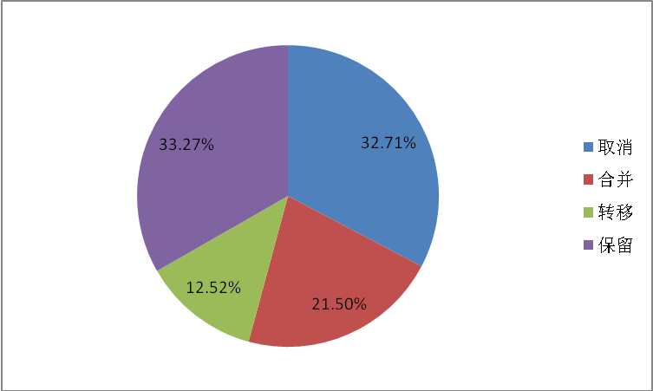
图3-1行政许可事项改革情况统计图

在保留的行政许可事项中，交委涉及事项21项，占比11.80%；规土委涉及事项19项，占比10.67%；公安局涉及事项19项，占比10.67%。市场和质量监管委涉及事项15项，占比8.43%。具体见图3-2。

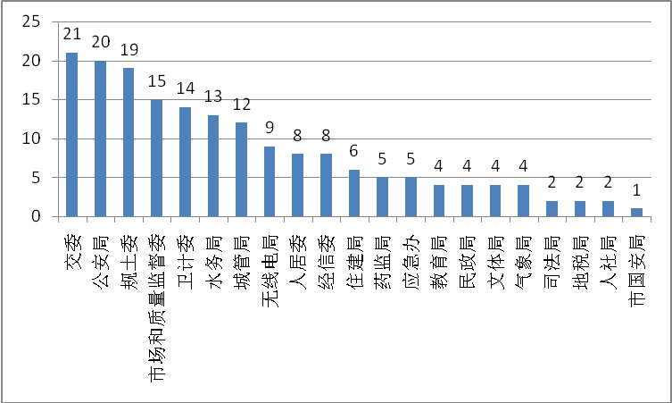
图3-2保留的行政许可事项分部门统计图

（二）非行政许可事项改革
按照国务院关于不再保留非行政许可事项的精神要求，我们对现有19个部门，191项非行政许可审批事项进行了认真的分析和梳理。改革内容如下：
1、保留非行政许可事项39项，占比20.42%。具体项目目录见附表9-1。
2、取消非行政许可事项66项，占比30.55%。具体项目目录及理由说明见附表9-2。
3、合并非行政许可事项1项，占比0.52%。具体项目目录及理由说明见附表9-3。
4、转移非行政许可事项85项，占比44.50%。具体项目目录及理由说明见附表9-4。

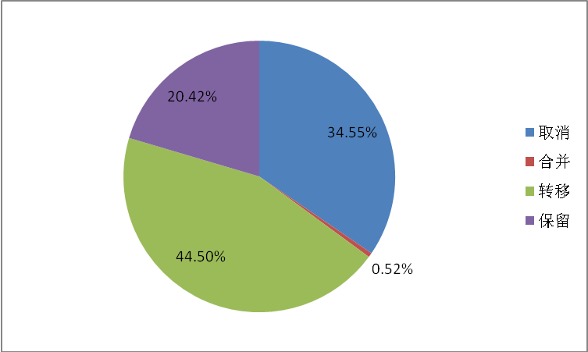
图3-3非行政许可事项改革情况统计图

在保留的非行政许可事项中，地税局涉及事项9项，占比23.08%；外事办涉及事项7项，占比17.95%；公安局涉及事项6项，占比15.39%。具体见图3-4。

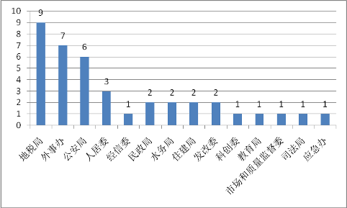
图3-4保留的非行政许可事项分部门统计图

（三）政府服务大厅管理的服务事项改革
根据拟定的简政放权改革十条重要原则，我们对现有24个部门的1038项服务事项进行了分析和梳理，改革内容如下：
1、保留服务事项577项，占比51.84%。具体项目目录见附表10-1。
2、取消服务事项361项，占比32.43%。具体项目目录及理由说明见附表10-2。
3、合并服务事项89项，占比8%。具体项目目录及理由说明见附表10-3。
4、转移服务事项86项，占比7.73%。具体项目目录及理由说明见附表10-4。

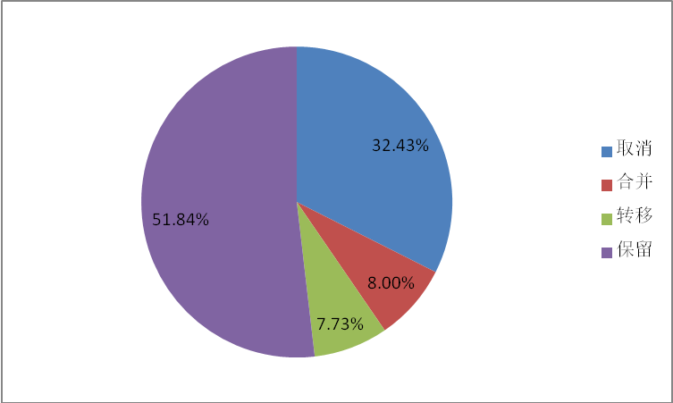
图3-5 服务事项改革情况统计图

在保留的服务事项中，经信委涉及事项97项，占比16.81%；住建局涉及事项80项，占比13.86%；公安局涉及事项80项，占比13.86%。具体见图3-6。

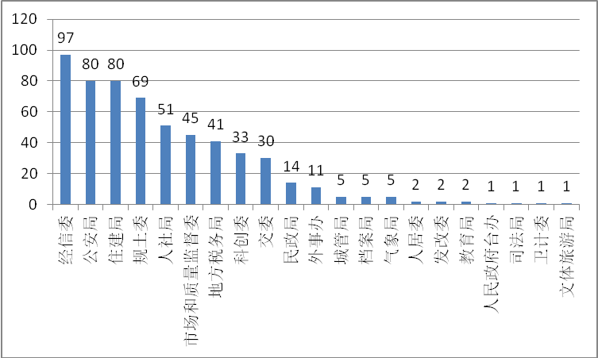
图3-6 保留的服务事项（含合并与部分修改）分部门统计图

（四）政府和社会投资审批改革
1、政府投资审批改革（市政类）
现行的政府投资建设项目，报建程序复杂，涉及7个步骤，12个部门，33个程序，全部完成最长需400 个工作日（不包括项目主体单位的前期工作时间）。
目前政府投资审批的主要有两个问题：一是审批时间过长，二是现行的政府投资建设项目报建程序复杂，审批部门众多，没有充分发挥项目主管单位、建设单位的积极性。
因此，依据缩短报建审批时间，充分发挥项目主管单位和建设单位的积极性这两条原则，我们针对各部门审批事项提出以下改革意见。（具体修改事项目录及原因见附表11）：
（1）规土委审批事项
保留3项事项：
建设用地选址和预审，建设用地规划许可，建设用地批准。
取消7项事项：
建设工程方案设计核查，建设项目用地预审转报，土地复垦方案审批，地质灾害危险性评估报告备案，建设工程初步设计核查，建设工程方案设计招标备案，建设工程规划许可。
（2）发改委审批事项
保留2项事项：
项目建议书，概算审批。
取消3项事项：
前期工作计划，可行性研究报告，新开工项目计划（年度投资计划）。
（3）住建局审批事项
保留2项事项：
建设工程公开招标改邀请招标或直接发包审批，建设工程招标公告（投标邀请书）和招标组织形式备案。
取消4项事项：
建设工程施工（监理）招标文件备案，建设工程招投标情况报告备案，建设工程合同备案，施工许可（提前开工复函）。
（4）水务局审批事项
合并1项事项：
水务局生产建设项目水土保持方案审批事项并入规土委建设用地批准事项。
取消2项事项：
建设项目排水施工方案审批，建设项目用水节水评估报告。
（5）交委审批事项
取消2项事项：
施工图设计审查，道路及场（站）建设项目开工。
（6）海洋局审批事项
合并1项事项：
海洋局海域使用（初审）事项并入规土委建设用地选址和预审事项。
（7）保留其他职能部门可能涉及到的，如人居委环评、城管局征用占用林地、气象局防雷设计、消防局消防设计、审计局预算（标底）审计等事项的审批。
改革后的政府投资建设项目，将涉及5个步骤，9个部门，13个程序，减少了20个程序，全部完成需179个工作日（不包括项目主体单位的前期工作时间），仅为原需时间的不到一半。改革后政府投资项目（市政类）报建流程见图3-7。
有关政府投资项目（房建类）的审批改革也应按照上述原则推进。

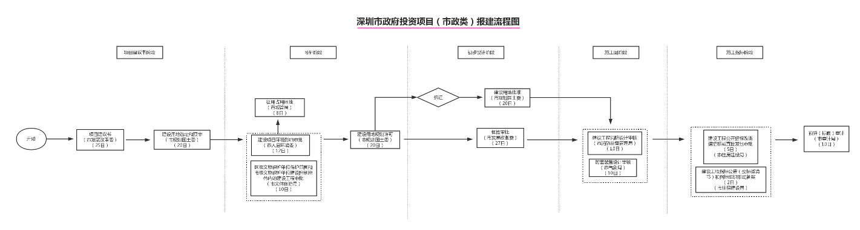
图3-7 深圳市政府投资项目（市政类）改革后报建流程图
2、社会投资类审批改革
现行的社会投资建设项目，报建程序复杂，涉及4个步骤，9个部门，18个程序，全部完成最长需196 个工作日（不包括项目主体单位的前期工作时间）。
社会投资审批当前的突出问题有：审批环节多，审批时间长，侵犯社会投资主体合法权益，影响了社会投资者的积极性，阻碍了生产力的发展，应加大改革力度。
经过分析和梳理，我们认为社会投资审批改革主要有以下三项内容：
一是落实社会投资自主决策权，政府把属于社会投资主体的经济行为、并且能自主承担经济、社会责任的事项放给企业。
二是改革审批方式，把一些建设开工的审批内容纳入土地使用合同中约束和规范，由社会投资主体按合同、按有关规范要求进行建设。市政府有关部门通过事后竣工验收，对违规违约的行为依法处理。
三是取消一些不合理的备案程序。
具体改革如下（具体事项和理由见附表12）：
（1）取消规土委涉及到的建设工程方案设计审查、建设工程规划许可。
（2）取消水务局涉及到的建设项目用水节水评估报告审批，市场和质量监管委涉及到的安全设施设计审查，住房建设局涉及到的不具太阳能集热条件认定、超限高层建设工程建筑抗震设防审批，将这些事项改为竣工验收后的事后监管。
（3）取消发改部门的核准备案环节，将有关产业政策、节能减排等刚性要求一并纳入土地使用权出让合同，由社会投资主体按合同履约，事后违约违规，依约依规处理。
（4）取消人居委对建设项目环境影响审批；应急办对应建人防工程方案报建审核，应急办对应建人防工程初步设计报建审核；水务局对建设项目排水施工方案审批，水务局对建设项目水土保持方案审批；气象局对防雷装置设计审核；市消防监督管理局对建设工程消防设计审核。有关取消的上述项目中，涉及到的环境指标、消防指标、人防指标和有关要求，取消审批后一律要增加到土地使用权出让合同中予以约定，由社会投资主体按照土地使用合同，依据国家和省有关部门的规范标准进行设计和建设。项目竣工验收时，对上述指标的实施情况一并验收，违规违法的，依法处理。
（5）取消住建局的招投标备案和施工（开工）许可。
改革后的社会投资建设项目，将涉及4个步骤，1个部门，2个程序，减少了16个程序，全部完成需30 个工作日（不包括项目主体单位的前期工作时间），仅为原需时间的1/6。具体社会投资项目报建流程见图3-8。
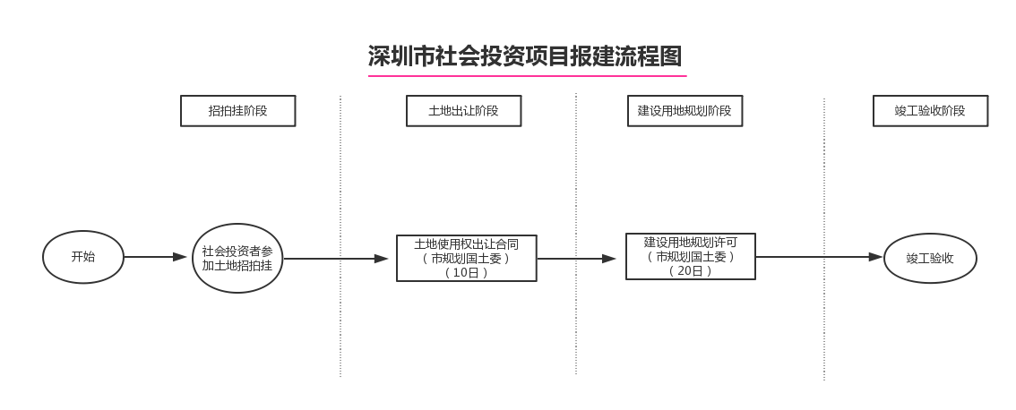
图3-8 深圳市社会投资项目改革后报建流程图

（五）商事登记审批事项改革
深圳市2012年率先在全国进行商事登记制度改革，取得了突破性进展，为全国的改革提供了经验。但是，当时的改革主要是将大量的前置审批事项调整为后置审批，政府的审批事项总体并没有减少多少，比如改革前，前置审批事项149项，改革后保留的前置审批事项12项，转为后置审批的117项。政府的审批事项只减少20项，仅占整个审批事项的13%。
根据国务院近期关于简政放权的要求和深圳市的实际，我们对现有的前置、后置审批事项进行了清理，具体如下：
1、保留的前置审批事项共8项，主要是国家规定的由国家有关部门对金融机构设立的审批，具体项目目录见附表13-1。
2、取消的前置审批事项共4项，具体项目目录及理由说明见附表13-2。
3、保留的后置审批事项共90项，具体项目目录见附表13-3。
4、取消的后置审批事项共27项，具体项目目录及理由说明见附表13-4。
经过改革，取消的前置、后置商事登记审批事项31项，减少24%，保留98项。
后置事项属于区政府部门的管辖的20项事项，不在本方案清理范围内，暂予保留，建议市政府督促各区进行审核，能够取消的尽可能取消。

（六）政府性基金征收和政府定价收费改革
1、政府性基金征收
随着经济的发展，税收已经成为市财政主要的基本来源，与此同时，随着各方面情况变化，深圳市企业的税费负担重，人工、土地等经营成本高，企业反映强烈。
政府性基金征收的改革方向应当是逐步取消基金。在国家法律法规没有修改以前，可以采取减征收或先征后返的方法，过渡到完全靠税收作为财政收入的基本来源。因此，在对政府性基金征收改革时，建议按以下三类情况分别改革。
（1）保留收费项目3项：
港口建设费、水利建设基金、残疾人就业保障基金，2014年征收规模共16.99亿元，具体项目见附表14-1。
（2）完全取消项目4项：
城市公用事业附加、文化事业建设费、新型墙体材料专项基金、散装水泥专项资金，2014年征收规模共6.76亿元，具体项目见附表14-2。
（3）逐步减少或先征后返项目2项：
教育费附加、地方教育附加，2014年征收规模共76.4亿元，具体项目见附表14-3。
2、政府定价收费
定价管理主要由省政府主管部门负责，近期省政府授权市、县人民政府管理的有31项。经过分析和梳理，建议对政府定价收费分成4类情况深化改革。
一是提高价格。对涉及资源利用、环境保护、交通拥堵治理等方面的价格，政府可以通过合法程序提高价格，以促进节能环保，节约资源，引导消费，用价格的手段达到政府宏观管理和公共政策目标。属于这一类的定价项目有6项，具体见附表15-1。
如水利工程供水价格、自来水（含市政管道纯净水）销售价格、污水处理收费标准、公共设施机动车停放收费标准、危险废物处置收费标准、生活垃圾处理费。
二是降低价格。对涉及公共服务和人民生活的费用方面的价格，为了降低人民生活的负担，应当逐步降价。属于这一类的定价项目有15项，具体见附表15-2。
如管道燃气配气价格及销售价格、公共汽（电）车票价、出租汽车运价、燃油附加费标准、轨道交通票价、公立医疗机构提供的基本、医疗服务价格、殡葬服务费等。
三是放开价格。发挥市场机制作用。属于这一类的定价项目有5项，具体见附表15-3。
如幼儿园收费标准、景区门票价格制定、公共文化设施收费标准等。
四是价格维持不变。属于这一类的定价项目有5项，具体见附表15-4。
如公路渡口过度收费标准、轮渡票价、养老服务收费等。
除以上属于《广东省定价目录（2015）版》政府定价事项外，我们还建议：
1、为了使市政府制定的公共政策更加公平合理，停止深圳市小型汽车号牌号码竞价拍卖，在政府对小汽车总量控制范围内一律改为摇号。
2、为适应政府规范和管理专车的需要，停止我市出租车牌照拍卖方式。

（七）产业类专项资金改革
2015年我市各类产业专项资金可分3个大项，13个小项以及147个细项。2015年涉及金额155.35亿元。
产业专项类资金的设立对深圳产业升级、结构调整起了重大作用。但随着深圳产业结构调整的不断变化，市场机制不断完善，原有的部分产业专项类资金已经不能够适应新情况、新形势的变化。因此，我们建议对产业类专项资金的设立、规模和结构进行以下改革：
第一，不再扩大产业类专项资金规模。2015年，产业类专项资金占市本级财政支出的比例已经高达12.27%，不宜再扩大资金规模。公共财政应该加大对深圳市的公共服务、公共教育卫生等方面的投资。
第二，对一些资金设立效果不明显，产业发展已经很成熟，市场化机制已经很完善以及明显对产业发展不公平的专项资金，应当逐步减少、取消。同时，调整产业类专项资金扶持的结构，使其能够不断满足产业升级的需要，进一步提高深圳产业发展的质量和效益。
具体改革内容如下（事项及理由说明见附表16）：
1、取消股权投资类专项资金。通过股权投资，使政府持有一定比例的股份，虽然对政府的收益和资产增值有一定好处，但总体上不利于政企分开，容易带来很多问题。因此，建议取消股权投资类专项资金。如市科创委设立的科技研发资金中的股权投资、战略性新兴产业资金中的股权投资和未来产业专项资金中的股权投资扶持资金等。
2、对于已经进入成熟期的产业，应该取消在其发展初期制定的政策。如目前在深圳发展较为成熟的互联网产业、软件产业等。建议取消市发改委、科创委和经信委联合设立的战略性新兴产业资金中的互联网扶持资金，经信委设立的软件设计产业发展资金、电子商务专项资金、大型骨干企业加快发展专项资金等。
3、对已经市场化，通过市场机制可以更好促进产业发展的产业专项资金，应予取消。如科创委设立的科技研发资金中的天使投资资助，经信委设立的民营及中小企业专项资金中的企业改制上市培育项目、新三板挂牌资助项目、创投办设立的深圳创投引导资金等。
4、明显对其他产业发展不公平的产业类专项资金，应予取消。如市金融办设立的金融业发展专项资金中对金融机构租房购房补贴、金融高管房租补贴和各类论坛资助等。

四、简政放权方案的组织实施

（一）市人大颁布《深圳经济特区简政放权若干规定》，使简政放权改革依法有序推进
目前市政府保留的各项审批项目，基本上都有不同层次的法律、法规为依据，这也是相当多部门不愿意放权的主要理由之一。因此，依法行政、简政放权、减少审批事项，必然涉及到一系列国家、省、市法律、法规的修改和完善，但由于废止、修改、完善现有的这些法律、法规涉及层次多、耗时长，不能适应简政放权改革的迫切需要。
前几年我市商事登记制度改革过程中也遇到类似的困难和障碍，并且商事制度改革还涉及到《公司法》和《刑法》解释等一系列国家的上位法部分条款的修改。为此，市委将商事登记制度涉及的需要法律、法规修改的几十项内容，通过市人大2012年10月出台《深圳经济特区商事登记若干规定》，从而为商事登记制度的改革提供了法律依据。
这次简政放权改革，我们建议市委、市政府根据简政放权的要求，借鉴商事制度改革的经验，对涉及到的一些法律法规进行疏理，充分利用特区立法权的优势，将需要修改、完善的法律、法规的有关条文，通过出台人大《深圳经济特区简政放权若干规定》，一次性整体解决简政放权改革所遇到的法律法规障碍，使改革依法有据、有序推进。

（二）由人大审核简政放权后政府的“三张清单”，以刚性的制度巩固简政放权的成果
深圳的行政审批制度改革已经进行了7轮，历时18年了，虽然每一次改革都砍掉了一批审批项目，取得了一定的成效，但由于缺乏刚性的制度约束和有效的社会监督，事后往往政府有关部门通过各种方式不断增加审批项目，使得政府项目虽然在内容上有所调整，但审批项目并没有减少多少。这次在推动政府简政放权改革的过程中，要以刚性的制度和公开透明的监督来管权限权，厉行法治，依法行政。
为此，建议在简政放权项目清理完成后，加快建立“三张清单”，即权力清单、负面清单、责任清单，并由市人大审核后颁布。通过建立“三张清单”，划清政府与市场、企业、社会的权责边界，依法管好“看得见的手”，用好“看不见的手”，挡住“寻租的黑手”。最近国务院出台了《关于实行市场准入负面清单制度的意见》，提出近两年先在部分地区试点，建议市委、市政府结合这项简政放权的改革，争取成为全国第一批试点单位，加快“三张清单”的制定，率先试行清单制度，以法律手段巩固简政放权改革的成果。

（三）及时调整政府有关部门的“三定”方案，为进一步界定好各部门的权责边界，为各部门调整职能内设机构、人员编制提供依据
这次简政放权的改革涉及到政府许多部门的职能调整，并对各部门的内设机构、人员编制都有重要影响。因此，建议市编办根据简政放权改革的变化和要求，适时修订、调整政府有关部门的“三定”方案，进一步明确职能，精简、调整内设机构，并相应减少有关部门的编制，真正实现“小政府、大社会、大市场”的目标，探索建立适应社会主义市场经济体制要求的新型政府治理结构。

（四）采取集中审批方式，探索审批与监管相分离的政府工作新机制
近些年来，在政府行政审批制度改革中，天津、成都等城市采取了审批与监管相分离，对审批项目采取一站式、一个公章、一个窗口、一个单位等不同形式的集中审批改革的模式，取得了一些成效。实践证明，对一些行政审批项目实行审批与监管分离、集中审批的方式，有利于政府有关部门将工作的重点从事先审批，向事中、事后监督转变；有利于提高审批项目的公开化、标准化、透明度；有利于提高审批效率，方便企业和群众；有利于形成政府决策、执行、监督三者既相互分离、相互制衡，又相互促进的政府运作的新体制、新机制。
从目前保留下来的审批事项和服务项目来看，由于受审批项目的内容、程序等因素制约，将所有的审批服务项目集中在一个单位（比如服务大厅）条件还不成熟。为此我们建议，先将政府的各项产业类专项资金由市政府服务大厅集中审批。目前全市产业类专项资金上百项，每年规模上百亿，数量多、类别繁杂。一些部门设立了几十项专项资金，对每项资金的审批又设立了很多程序、门槛、标准，使得这些部门的主要精力放在了“分钱”上。因此，今后对所有政府产业类专项资金，各职能部门只负责制定各项资金资助的原则、标准、条件、程序等，不再承担具体的审批事务。市政府服务大厅按照各有关职能部门制定的审批要求，负责具体的项目审核，从而形成行政审批与行政监管相对分离、相互监督的工作机制。

（五）大力培养、支持社会中介组织、行业协会以及有关专业技术机构，确保政府职能有序转移和承接
总的来说，深圳的社会组织及有关专业技术机构的发展已经比较成熟，这些组织和机构的能力与水平基本上可以适应承接部分政府转移职能的需要。但是由于过去政府对社会组织和专业技术机构的发展支持不够，也有少数社会组织和专业机构在组织形式、运行方式、经费保障和社会公信力等方面还不太适应承接政府职能转移的需要。为此，一方面市政府有关部门不能再以中介组织不发达为由阻碍简政放权中的职能转移；另一方面，市政府要大力支持行业协会、专业技术机构等中介组织的发展，对部分比较薄弱的承接政府职能的专业机构和行业协会，市政府要从物力、财力、人力等各方面给予实质性的支持，培育他们在市场环境中实现自律、规范、高效、公信，使其能够有序承接政府职能转移。

（六）创新政府监管方式，落实部门事中、事后监管责任，使市场和社会活而有序
加强监管，优化服务是深化行政体制改革、转变政府职能的重要内容，也是搞好简政放权改革的重要保障。因此，在简政放权的同时，各部门要加大事中、事后的监管力度，落实部门监管责任。为此，必须创新监管方式和监管机制，积极运用大数据、云计算、物联网等信息化手段，探索实行“监管+互联网”模式，打破“信息孤岛”，用改革倒逼政府加快部门之间信息资源的开放共享，互联互通。
这次简政放权的改革，要真正转变监管理念，真正实现从“重审批、轻监管”向“轻审批、重监管、重服务”的转变，走出“一管就死，一放就乱”的怪圈。各个部门在取消转移每一个审批项目的同时，同步研究、同步提出、同步落实加强事中事后监管的措施，并制定健全严格的执行监管责任制和责任追究制。

未包含在政府各部门内部办理的有关服务事项。
未包含在政府各部门内部办理的有关服务事项。
不包括全额上缴中央和省的各项政府性基金项目
包含从行政许可和非行政许可事项中转移过来的事项75项。

